《QQ炫舞》手机端点击登陆公告拆分方案

修订记录
修订人 | 修订内容 | 修订日期 | 版本号
杨煜 | 创建 | 2015-08-11 | V1.0.0

目 录
《QQ炫舞》手机端登陆公告拆分方案 1
修订记录 1
目 录 2
1 基本术语说明 3
2 基本词汇表 3
3 概 述 3
4 详细设计说明 5
5接口设计 6
6 配置说明 6
7 数据库设计 6
8 风险估计 7
9 扩展讨论 7

1 基本术语说明
无

2 基本词汇表

3 概 述
对现有的移动端notice获取方式进行修改.

4 详细设计说明

- 原有逻辑notice获取:
A).在qq登陆获取票据成功之后,发起了一个查询大区列表信息并异步更新大区列表的消息,此消息默认以移动端中的配置auto_patch_client.xml 的version_servers下的第一个节点作为查询的服务器:
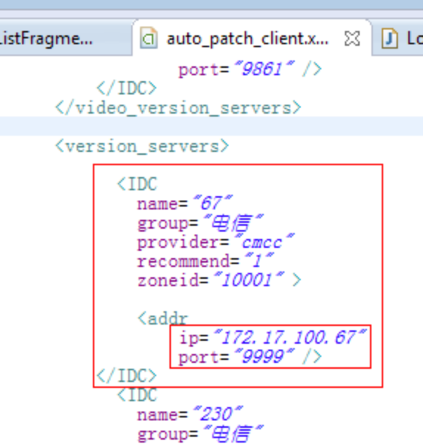
调用方法:ISelectServer.QueryOpenRegisterInfo_UI

发送的消息:EventQueryZoneArchitecture 消息id:55503

B).消息的同步返回数据,是查询白名单的返回结果:
EventQueryZoneArchitectureRes 消息id:55504
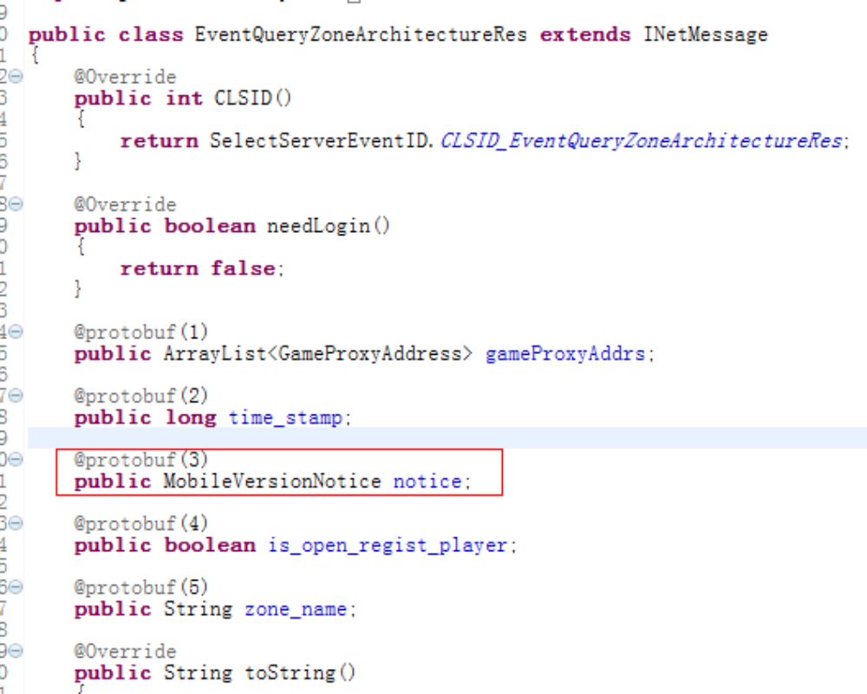

消息中携带着移动端使用的notice信息.
C).再将此notice保存在SelectServerModule中以供调用.

2. 出现问题:
获取到的notice是auto_patch_client中第一个服务器上的信息,与玩家对应选择的大区无关.所以导致了不能正确同步玩家选择的大区上的notice

3. 修改方式
A. 增加一条新消息,查询notice
B. 在其他消息上增加一个携带notice字段.
可增加的消息:
EventQueryMobileVersionRes 消息id:55506(查询移动端的version)

5接口设计
无

6 配置说明
无。

7 数据库设计
无。

8 风险估计
- CPU评估：
无风险。
- 内存
无风险。
- 网络带宽
无风险。
- I/O
无风险。
- 数据库
无风险。

9 扩展讨论

